ÇANKAYA İŞ SAĞLIĞI VE GÜVENLİĞİ MERKEZİ
Adres: Gazi Mah. Silahtar Cad. No:134 Yenimahalle/ANKARA Tel: (+90) 312 211 16 80 (pbx) Faks: (+90) 312 211 16 83 www.www.cankayasaglik.com.tr

İŞBAŞI İSG KONUŞMALARI
(TOOLBOX TALKS)
No: 359 Sayfa No: 1/1

GAZ MASKESİNİN TAM UYUMU
Solunum koruması gerektiren riskli işleri yaparken tam bir uyumun sağlanması önem taşır. Beslemesiz yarım-yüz ya da tam-yüz gaz maskeleri yüzünüzün çevresinde sıkı bir yalıtım sağlamalıdır. En küçük bir açıklık dahi buharların ya da partiküllerin içeri sızması için yeterlidir. Korunduğunuzdan emin olmak için aşağıdaki hususları dikkate alınız:
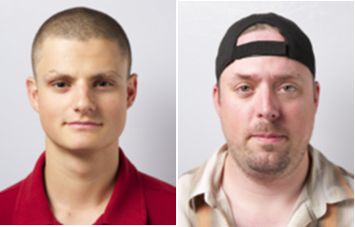
- Donanımın tam olarak uyması test
edilmelidir.
- Her kullanımdan önce tam olarak
uyum sağlaması kontrol edilmelidir.
- Gaz maskesinin doğru şekilde
temizlenip saklanması gerekir.
- Yüzün yalıtım sağlanan noktalarının
temiz şekilde tıraş edilmesi gerekir.
- Gerekiyorsa uygun bir gaz maskesi
Kabul edilemez, Sakal gerekli yalıtımın sağlamasına engel olur.
filtresi/kartuşu kullanınız
Kabul Edilebilir

Tam bir yalıtım sağlanamıyorsa yapılması gerekenler
Tam bir yalıtım sağlamak mümkün olmadığında (ör: yüzün tam tıraşlı olmaması ya da derin yara izi bulunması), kapüşonlu bir beslemeli hava arıtıcı gaz maskesi (PAPR) kullanılabilir. Kapüşon rahat bir şekilde oturur ve sakallı çalışanlar için uygundur.
Unutmayınız: Bunlar hava arıtıcı tipteki gaz maskeleridir. Oksijen düzeyinin yetersiz olduğu alanlarda hava beslemeli bir gaz maskesi kullanılmalıdır. Gerçekleştirilen işin ve içinde bulunulan ortamın tipi daima dikkate alınmalıdır.
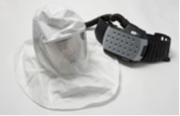
(Beslemeli hava arıtıcı gaz maskesi)

Kaynak:
WorksafeBC Toolbox Meetings
Proper fit of respirators
http://www2.worksafebc.com/i/manufacturing/Toolbox/PDFs/MTG12-02_fit_respirator.pdf

